Paulo-Freire-Kongress Hamburg
9.-11. November 2018

Beitrag von Manfred PETERS (Belgien)

Struktur des Beitrags

Kapitel 1 : Wie alles begann

Kapitel 2 : Europäische Arbeitsgruppe Bewusstseinsbildung

Kapitel 3: Dreijähriges Lehrerseminar mit direkter Unterstützung von Paulo Freire

Kapitel 4: Erstes Afrika-Projekt (ab 1993)

Kapitel 5: Jüngstes Afrika-Projekt (2015-2018)

Kapitel 6: Spezielle Zielgruppe Frauen

Kapitel 7: Welche Schlussfolgerungen ziehe ich aus dieser fast fünfzigjährigen Erfahrung mit dem Freirschen Ansatz?

- Es geht immer um ein hic et nunc
- Das historisch Mögliche tun
- Die lokalen Strukturen kennen und miteinbeziehen
- Teamarbeit ist gefragt
- Politik der kleinen Schritte
- Auch wirtschaftliche Aspekte beachten bzw. fördern
- Lernen, Rückschläge zu verkraften

Kapitel 1: Wie alles begann
Vom 25. bis zum 27. Mai hat an der Jugendakademie Walberberg (bei Bonn) die erste europäische Tagung zur Pädagogik Paulo Freires stattgefunden, zu der ich als Mitarbeiter der von Friedensnobelpreisträger Dominique Pire 1960 gegründeten Friedensuniversität (Tihange, Belgien) eingeladen war. Damals war der Name des brasilianischen Pädagogen mir kein Begriff.
Das einleitende Referat von Theo de Valk (Nimwegen), das ich in meinem Archiv zurückgefunden habe, wirkt auch heute noch aktuell. Er hat uns gezeigt, dass die ontologische Bestimmung des Menschen darin besteht, Subjekt zu sein und reflexiv zu denken und zu handeln. Er ist ein Kultur und Geschichte schaffendes Wesen und nicht nur ein Produkt seiner Kultur und seiner Geschichte.
Der Referent hat auch hingewiesen auf die Rolle der Sprache in der Anthropologie Freires. Und das war für mich als Linguisten eine grundlegende Entdeckung. Bis dahin war ich mir der bewusstseinsbildenen Dimension der Sprache nicht bewusst. Mein Forschungsbereich waren damals die sprachwissenschaftlichen Theorien des 16. Jahrhunderts. Seit Walberberg bin ich progressive umgestiegen auf soziolinguistische Probleme.
Darüber hinaus wurde mir klar, dass der eher strukturelle Ansatz Freires die individuell ausgerichtete Dialogtheorie von Friedensnobelpreisträger Dominique Pire vervollständigte. Beide bereicherten sich gegenseitig.
Ein Jahr später (10.-12. Mai 1974) habe ich dann an der Friedensuniversität ein internationales Treffen organisiert mit dem Titel “Paulo Freires Methode der Bewusstseinsbildung: Erfahrungsaustausch über ihre Anwendung in Europa”. Die Teilnehmer/innen stammten vor allem aus Belgien, Deutschland, Frankreich und den Niederlanden und waren alle in der Basisarbeit engagiert. Aber es gab auch Teilnehmer/innen aus Costa Rica, Kolumbien, Mexiko, der Schweiz und Spanien, sowie einige brasilianische Mitarbeiter/innen Paulo Freires.
Innerhalb dieses Treffens gab es mehrere Arbeitsgruppen, von denen eine sich mit der Bedeutung der Sprache in der Bewusstseinsbildung befasst hat. Es ging u.a. im die Macht des Wortes. Zum ersten Mal habe ich verstanden, warum Gott in der Genesis die Menschen beauftragt, den Dingen einen Namen zu geben. “Die Welt benennen” ist ja bei Freire ein grundlegender Auftrag. Beeindruckt hat mich auch Freires semantische Theorie: das Wort hat keine Bedeutung an sich, sondern nur ein sematisches Potential, das in einem bestimmten Kontext konkretisiert wird.
Diese Thematik beschäftigt mich heute noch und hat den Stoff geliefert für zahlreiche Ausbildungsveranstaltungen und Publikationen.
Als Beispiel für Wochenendtagungen der Friedensuniversität seien erwähnt: “La conscientisation: un processus personnel et collectif” (6.-7. Mai 1978) und « Comment faire de l’enquête un instrument de conscientisation ? (15.-16. Mai 1979).
Kapitel 2 : Die Europäische Arbeitsgruppe Bewusstseinsbildung
Im Laufe der siebziger Jahre hatte sich die Zusammenarbeit zwischen den Organisationen, die sich auf die Pädagogik Paulo Freires stützten, verstärkt, was 1977 zur Schaffung der Europäischen Arbeitsgruppe Bewusstseinsbildung/Collectif Européen Conscientisation/Europese Werkgroep Conscientisatie geführt hat, die ein Dutzend Jahre bestanden hat und zeitweilig sieben Mitglieder umfasste und auf dem Faltblatt 1982/83 in dieser Reihenfolge wie folgt beschrieben wurden :
- Die Friedensuniversität will durch ihre Informations-, Bildungs- und Forschungsarbeit beitragen zur Schaffung einer friedlicheren und gerechteren Gesellschaft. Wir organisieren Tagungen, um eine Haltung zu verbreiten, die sowohl die menschliche Person als die Wahrheit der Tatsachen achtet, und wir antworten auf die Bedürfnisse der Basisgruppen.
- Die Jugendakademie Walberberg dient insbesondere Jugendlichen und jungen Erwachsenen als ein Zentrum für Information, Gespräch und Besinnung sowie dem Aufbau von Basisgruppen. Vorrangiges Ziel ist die Mitarbeit an einer besseren menschlichen Gesellschaft und an einer gerechteren Friedensordnung in unserer Welt.
- Das Institut Oecuménique au service du Développement des Peuples (INODEP) hat die Begegnung von Gruppen, Bewegungen und Organisationen zum Ziel, die an der Basis in Afrika, Mittel- und Südamerika, Asien und Europa in einem solidarischen Kampf für eine befreiende Entwicklung engagiert sind. In diesen Begegnungen vergleichen die Gruppen ihre Analysen über die Situation und ihre Strategie zur Veränderung der Strukturen und der Mentalität. Dieser Vergleich wird als ein Prozess der wechselseitigen Bewusstseinsbildung betrachtet, in dem auch die Erlangung von Instrumenten für die Analyse einbezogen wird.
- Die AG SPAK ist ein Zusammenschluss von vielen, sozialpolitisch tätigen Gruppen (Strafvollzugsarbeit, psychisch Kranke, Obdachslosen- und Stadtteilarbeit, Jugendzentren, Jugendwohnkollektive, Alternative Pädagogik, Provinzarbeit). Wir machen Tagungen, geben Informationen heraus und koordinieren gemeinsame Aktionen der Gruppen. Wir meinen, dass eine solidarische Arbeit mit den Betroffenen füralle bewusstseinsbildend sein muss.
- Das Centro di Animazione per l’Autogestione Populare (C.A.A.P.) hat seine Arbeit vor vier Jahren in den Gebieten Alia und Valledolmo (Sizilien) aufgenommen. Es verfolgt das Ziel, alternative Gruppenarbeit ohne Herren) und Privateigentum zu unterstützen. Dabei sollten alle Lebensbereiche (Information, Kultur, Arbeit, Gesundheit, Schule und Familie) selbstverwaltet werden.
- Das Internationaal Ontmoetingscentrum voor Basisgroepen/Mouvement d’Animation de Base (I.O.C.-M.A.B.) : Auf einer internationalen Tagung von Animatoren aus Basisgruppen wurde 1974 eine Organisation geschaffen, die auf internationaler Ebene ständige Konfrontation und Erfahrungsaustausch zwischen den einzelnen Gruppen ermöglicht. Auf diese Weise können Gruppen, die durch Bewusstseinsbildung und Basisarbeit die Gesellschaft grundlegend verändern wollen, ihre Zielsetzungen, Strategien und Organisationsmodelle ausarbeiten.
- Die Berufsschule der Emigrierten/Scuola Professionale Emigrati (SPE) – 1974 als Verein von Lehrern und erwachsenen Kursteilnehmern in Zürich°gegründet – dient der Berufsausbildung von Fremdarbeitern. Ziel: Eine adäquate Berufsausbildung soll zur Gleichstellung von Ausländern und Schweizern am Arbeitsplatz einen Beitrag leisten. Die Vereinsstruktur der Schule gibt den Beteiligten die Möglichkeit zur Teilnahme; auch die didaktischen Ziele beinhalten einen Unterricht, der vom Kursteilnehmer her gestaltet ist. So sollen sich die Teilnehmer ein Instrumentarium erarbeiten können, das ihnen zur aktiven Teilnahme am Leben in der Schweiz dienlich ist.
Kapitel 3: Dreijähriges Lehrerseminar mit direkter Unterstützung von Paulo Freire
Anfang der achtziger Jahre hat die Friedenuniversität ein langfristiges Projekt mit belgischen Lehrpersonen unternommen. Insgesamt acht Lehrer/innen aller Unterrichtsstufen, vom Kindergarten bis zur Universität, haben daran teilgenommen. Es erstreckte sich über einen Zeitraum von drei Jahren (November 1981 – November 1984) und umfasste fünfundzwanzig Arbeitssitzungen, von denen eine in Anwesenheit Paulo Freires stattgefunden hat. Er hat den ganzen Prozess mit großem Interesse verfolgt.
Die Zielsetzung jeder Sitzung bestand darin, die pädagogische Arbeit der vorhergehenden Wochen gemeinsam auszuwerten und die nächsten Schritte vorzubereiten. Alle Gruppenmitglieder hatten an einer oder mehrerer Freire-Tagungen der Friedensuniversität teilgenommen und wollten in ihrer eigenen Praxis erforschen, inwieweit der Freirsche Ansatz im Schulsystem anwendbar ist.
Die Erfahrungen, die Alain im bewusstseinsbildenden Fremdsprachenunterricht dabei gemacht hatte (siehe Peters 1991: 222ff.) sind in den zwei Semestern des Jahres 2018 durch die belgische Hochschullehrerin Fabienne Gaspar an der Haute Ecole Louvain en Hainaut (Mons, Hauptstadt der Provinz Hennegau) bestätigt worden.
Was den Kindergarten betrifft, so haben wir uns vor allem auf das Curriculum “Soziales Lernen” gestützt, das im Rahmen eines Modellversuchs der Länder Rheinland-Pfalz und Hessen von der Arbeitsgruppe Vorschulerziehung mit Modellkindergärten ausgearbeitet worden ist. Es besteht aus achtundzwanzig didaktischen Einheiten, die den Freirschen generativen Themen entsprechen. Es sollten Situationen von Kindern sein und nicht solche, mit denen sich vornehmlich Erwachsene auseinanderzusetzen haben, Situationen, auf die die Ziele Autonomie und Kompetenz Anwendung finden; Situationen, mit denen weitgehend alle Kinder im Kindergarten konfrontiert sind.
Melanie, eine der Teilbehmerinnen des Seminars, arbeitete im Kindergarten nach eines Lütticher Vorortes, wo die Kinder in grauen Mietskasernen leben, wie sie in allen Industriestädten zu finden sind. Bei den täglichen Gruppengesprächen stellte sich heraus, dass ein Thema immer wieder auftrat, und zwar der Wunsch nach einer kleinen Grünfläche.
Melanie hat dieses Thema dann eingehend mit den Kindern bearbeitet: Wie kommt es, dass der Schulhof so grau und unfreundlich ist? Wer ist verantwortlich für den Bau und die Ausstattung der Schulgebäude? Haben die Kinder und die Eltern ein Mitbestimmungsrecht? Können wir selbst etwas verändern? Wie sieht der ideale Schulhof aus?
Schließllich wurde beschlossen, nicht auf den guten Willen der Schulträger zu warten, sonder selbst eine Grünfläche anzulegen. Die Verwirklichung hat mehrere Monate gedauert und zahlreiche zwischenmenschliche Probleme an den Tag gebracht; das schlechte Verhältnis zwischen der Kindergärtnerin und ihrer Direktorin, die Gleichgültigkeit der meisten Kolleginnen und Kollegen aus der Primarschule, die in demselben Gebäude untergebracht war wie der Kindergarten (was in Belgien meistens der Fall ist), das Unverständnis einiger Eltern, der Mangel an finanziellen Mitteln.
Andererseits hat das Projekt eine Welle an Solidarität ausgelöst, zuesrt zwischen den Kindern, möglichst zur Verwirklichung der “grünen Ecke” beizutragen, dann seitens bestimmter Eltren und Kollegen/innen und nicht zuletzt innerhalb unserer Freire-Gruppe. Eine derSitzungen (27. März 1982) haben wir durch einen Arbeitssamstag ersetzt und somit auch einen kleinen praktischen Beitrag geleistet. Diese gemeinsame körperlich anstrengende Arbeit hatte darüber hinaus den Vorteil, dass wir Melanies Situation viel besser verstanden und ihre Beiträge später immer auf fruchtbaren Boden fielen.
Kapitel 4: Das erste Afrika-Projekt (ab 1993)
Anfang der neunziger Jahre hatte ich mehrere Freire-Tagungen organisiert für den e.V. ITECO, der zukünftige Entwicklungshelfer ausbildet. Daraufhin haben die Verantwortlichen des Vereins mich dazu aufgefordert, in ihrer weltweit vertriebenen Zeitschrift einen Artikel über den Freirschen Ansatz zu veröffenlichen. Ein Echo kam aus dem damaligen Zaïre (jetzt Demokratische Republik Kongo): die Groupe Apprenons à Lire et à Ecrire bat um methodische Unterstützung.
Mit der effizienten Hilfe von Jesuitenpater Didier de Failly, einem bekannten Entwicklungsfachmann Zentralafrikas, habe ich eine einmonatige Reise durch Burundi, Ruanda und den Osten Zaires (Süd- und Nordkivu) unternommen, um die dortigen Alphabetisierungsorganisationen kennenzulernen.
So ist ein Projekt entstanden, das den Namen « Alphabétisation et Conscientisation en Afrique Centrale » trug. Aber bei dem Völkermord in Ruanda sind mehrere meiner Partner/innen getötet worden. Schließlich haben die Geldgeber (Europäische Union und Fondation Universitaire pour la Coopération Internationale au Développement) mir geraten, das Projekt auf die beiden Provinzen Zaires zu beschränken.
Schon damals gab es im Osten Zaires das Réseau Alpha, einen losen Dachverband von mehr als zwanzig Alphabetisierungsorganisationen, von denen einige, u.a. die Gruppe Elimu (Uvira) sehr viel Erfahrung im Bereich der Bewusstseinsbildung hatten. Das große Engagement der zentralafrkanischen Basisgruppen, die unter schwierigsten sozio-ökonomischen Bedingungen Alphabetisierungsarbeit machen, die Intensität der menschlichen Kontakte und die Ernsthaftigkeit der Zusammenarbeit boten eine gute Grundlage für ein partnerschaftliches Projekt, in dem unzählige Alphabetisoren/innen ausgebildet worden sind und das drei Spezialbibliotheken eingerichtet hat, eine in Uvira, eine in Bukavu und eine in Goma. Alle sind im Laufe der zwei Bürgerkriege ausgeraubt worden.
In diesem Projekt gab es drei Zielgruppen : die unverschulten Kinder (vor allem Mädchen), die Pygmäen und die Frauen. Warum handelt es sich bei den unverschulten Kindern vor allem um Mädchen? Die Alphabetisierungsrate steht in direktem Verhältnis zur Geburtenkontrolle. Diese wiederum ist zum Scheitern verurteilt, wenn den Mädchen der Weg zur Schule versperrt bleibt. Darüber hinaus gibt es für Frauen keine andere wirtschaftliche Sicherheit als die Geburt möglichst vieler Kinder, was wiederum ihren Zugang zur Bildung erschwert, ein typischer Teufelskreis, der dort entsteht, wo die Spannung zwischen Tradition und Moderne zu Lasten der Frauen ausgetragen wird.
Das erste Projekt war ursprünglich auf drei Jahre veranschlagt, ist dann aber immer wieder – zum Teil mit Hilfe von anderen Geldgebern – immer wieder verländert worden. Die GALE ist heute noch aktiv. Derzeitiger Präsident ist Venant Rugusha Manegabe, der sich auch als Provinzabgeordneter einen Namen gemacht hat. Ob sein Mandat erneuert wird, werden die Wähler/innen am 23. Dezember 2018 entscheiden.
Kapitel 5: Jüngstes Afrika-Projekt (2015-2018)
Auch dieses Projekt, das finanziert worden ist von W.B.I (Wallonie Bruxelles International), der Entwicklungsorganisation der Wallonischen Region und der Französischen Gemeinschaft Belgiens, sowie von der Freien Universität Brüssel, habe ich mit Didier de Failly ausgearbeitet.
Es trägt den Titel “Alphabetisierung und Bewusstseinsbildung im Dienste der Schürfer der Provinz Süd-Kivu” und betrifft die Menschen, die oft ohne jegliche technische Ausrüstung in den Minen arbeiten (z.B. Gold- und Koltanminen).
Auch hier verläuft die Arbeit nach dem Freirschen Modell: Aufsuchen des thematischen Universums, Wahl der generativen Wörter, Kodierung und Dekodierung inklusive der Suche nach Handlungsmöglichkeiten.
Die Minen sind meistens schwer erreichbar. Bei meinem letzten Besuch im März 2018 ist der Geländewagen um ein Haar umgekippt und wir wären einen hundert Meter hohen Hang hinuntergestürzt. In der Regenzeit sind die Pisten kaum befahrbar. Der rote Sand wirkt wie Glatteis
Hier ein Beispiel von generativen Wörtern einer Alphabetierungsruppe: maji (Wasser); kazi (Arbeit); soko (Markt) ,pesa (Geld), miti (Baum); usafi (Sauberkeit); dawa (Heilmittel), madini (Mineralien); kanayi (nicht im Wörterbuch aufgefunden); ukahaba (Prostitution), insgesamt siebzehn Wörter.
Didier de Failly hatte aufgrund seiner langjährigen Erfahrung in den Minen folgende generative Themen vorgeschlagen :
- Galerie/tunnel/puits (shimu)
- Eboulement (écrasement)/Eaux d’infiltration (noyades)
- Taxes et redevances
- Pesées des minerais
- Argent/ discussions avec les négociants
- Filles, femmes, sexe/boissons/chanvre (bwengi)
- Autorités étatiques/coutumières

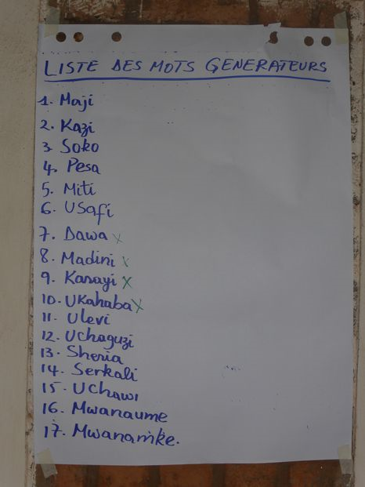

Im Rahmen dieses Projektes, dass die bewusstseinsbildende Alphabetisierung von 2500 Minenarbeitern vorsah und dessen Evaluierung noch aussteht, gibt es auch ein spezifisches Frauenprojekt, das von dem deutschen e.V. PRO KIVU finanziert wird. Das wird Thema des nächsten Kapitels sein.
Kapitel 6: Spezielle Zielgruppe Frauen
In einem “Carré minier” arbeiten nicht nur Männer (die “Schürfer”) sondern auch viele Frauen:
- Die “mamans twangeuses”, Stampferinnen, die die Mineralien in einem Eisenmörser mit einem Eisenstößel zerkleinern. Es ist eine äußerst harte Arbeit, die schlecht bezahlt wird: etwa 10 $ für 50 kg zerstampfter Steine oder 1 bis 3 Tage Arbeit.
- Die “mamans hilux”, die Trägerinnen, die fünfzig Kg schwere Körbe schleppen.
- Die Köchinnen, die Nahrungsmittel zubereiten und verkaufen.
- Die sogennanten “freien” Frauen, die als Sexpartnerinnen dienen. Wenn sie einen festen Partner haben, erhalten sie die tägliche Nahrung sowie einen Pagne bzw. ein Paar Schuhe pro Monat. Wenn sie nur Gelegenheitspartner befriedigen, liegt der Preis bei 20 Cent für einen “Quickie”.

Le gardien de la coutume
Um es zumindest einigen Frauen es zu ermöglichenn diesen unmenschlichen Lebensbedingungen zu entfliehen, hat PRO KIVU ein kleines Pilotprojekt finanziert, das vor Kurzem ausgelaufen ist, aber Anfang 2019 für ein Jahr verlängert werden soll. Es geht um Gemüseanbau.
In diesem Rahmen hat die Frau des Mwami (= Häuptling/König) von Walungu, Seine Majestät Gnoweshe-XV Weza III, mir versprochen, uns ein tausend Ha großes sumpfiges Gelände zur Verfügung zu stellen für ein Großprojekt derselben Art.
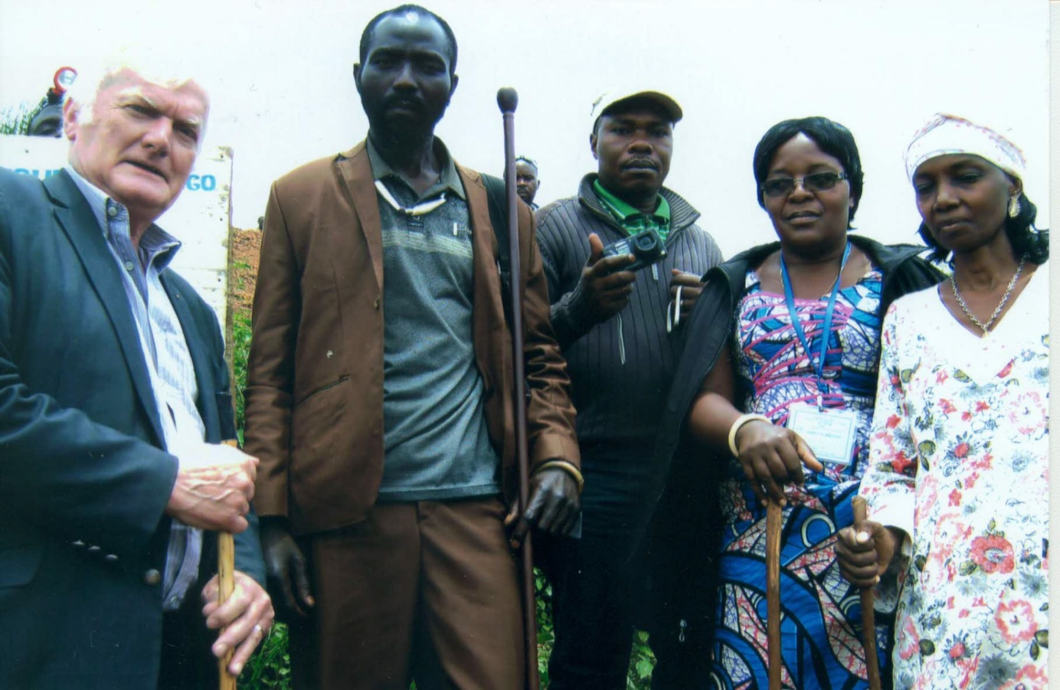

Zweite v.r. die Königin, Gattin Seiner Majestät Gnoweshe-XV Weza III. Der zweite v.l. ist der kürzlich verstorbene “Hüter der Tradition”, den man an seinem Stab und der Elfenbeinkette erkennt.

Soweit zu unserem jüngsten Projekt. Aber auch in den früheren Projekten wurde den Frauen besondere Aufmerksamkeit gewidmet.

In den Alphabetisierungsgruppen haben es die Frauen nicht leicht. Mit einem Kind auf dem Rücken ist es nicht gerade einfach, sich auf den Unterricht zu konzentrieren. Die Ausgangslage für die Alphabetiserung ist lokal sehr unterschiedlich: wirtschaftliche, soziale, religiöse oder politische Faktoren können eine Rolle spielen.

Dass die Insel Ibindja heute im Bereich der Frauenalphabetisierung zahlenmäßig mustergültige Resultate aufweist, hängt mit folgender Geschichte zusammen: Im Somer 1993 löste ein junger Mann seine Verlobung, weil er inzwischen eine gut bezahlte Stelle bekommen hatte und seine des Lesens uns Schreibens unkundige Braut als nicht statusgemäß betrachtete. Daraufhin haben sich gleich vierhundert Mädchen gemeldet, die lessen und schreiben lernen wollten, um nicht selbst eine ähnliche Erfahrung zu machen. Fünf GALE-Animatorinnen haben sie erfolgreich betreut.

Agneta Lind betont zu Recht, dass Alphabetisierung erst sinnvoll wird, wenn sie es den Frauen ermöglicht, sich ihrer Unterdrückung bewusst zu werden, sich in Gruppen zu organisieren und selbständige Aktivitäten zu verwirklichen. Das betrifft auch den wirtschaftlichen Bereich. Deshalb haben wir in allen Projekten die Förderung von Mikro-Realisation (von maximal 2000 €) vorgesehen.

Wie und mit welcher Zielsetzung kommen die afrikanischen Frauen in die Alphabetisierungsgruppen? Warum stoßen andere Frauen nicht hinzu? Diese und ähnliche Fragen haben wir in einer groß angelegten Untersuchung gestellt, die wir Mitte der neunziger Jahre durchgeführt haben, und zwar sowohl bei GALE als auch bei den anderen Mitgliedsorganisation des Dachverbandes Réseau Alpha. Projektleiterin war Juliette Kavabuha, die später Senatorin der Republik Burundi geworden ist und mit der ich noch immer in Verbindung stehe. Als Forschungsmaterial dienten
- ein Fragebogen für Teilnehmerinnen der Alphabetiserungsgruppen (21 Fagen);
- Ein Fragebogen für Frauen, die (noch) nicht an Alphabetisierungskursen teilnehmen (18 Fragen);
- Ein Fragebogen Für Alphabetisoren/innen (31 Fragen);
- Drei Lebensgeschichten von afrikanischen Frauen (anhand von mündlichen Interviews mit Frageraster), die auf Band aufgenommen und transkribiert worden sind.
Alle Fragebögen waren auf Suaheli verfasst und sind elektronisch ausgewertet worden. Nutznießer waren alle zentralafrikanischen Alphabetisierungsorganisationen.

Hier ein kleiner Auszug aus dem Fragebogen für die Teilnehmerinnen der Alphabetisierungsgruppen:

Frage 14

Haben Sie die Schule besucht? Wenn ja, wieviel Jahre?
Wenn nein, warum?
- Notwendigkeit, bei der Feldarbeit zu helfen
- Notwendigkeit, im Haushalt zu helfen
- Waise
- Armut
- Vorurteile der Eltern
- Krankheit
- Abneigung gegen die Schule
- Haltung der Lehrperson
- Andere Gründe – Welche?

Frage 19

Welche Ziele verfolgen Sie bei der Alphabetisierung? (maximal drei Antworten)

- Ackerbau und Viehzucht verbessern
- In der Kirche vorlesen können
- Mehr Geld verdienen
- Die Bibel lessen
- In meinem Geschäft Buch führen
- Briefe schreiben
- Wählen können
- Eine Stellung in der Stadt finden
- Mehr Erfolg bei den Männern haben
- So gebildet wie meine Kinder sein
- Mich über die politische Situation informieren
- Meine bürgerlichen Rechte kennen
- Andere – Welche?

Als Schlussfolgerung dieses Kapitels zitiere ich eine Aussage auf Suaheli: Kuadibisha mwana mke ni kuadibisha rahiya. In deutscher Übersetzung: “Eine Frau auszubilden bedeutet, eine Nation auszubilden.” Dieser bedeutungsschwere Satz, der 1985 vom nigerianischen Bundesministerium für Erziehung als Losung für eine Alphabetisierungskampagne ausgewählt worden war, gilt nach der Meinung meiner afrikanischen Partnerinnen und Partner auch 2018 noch uneingeschränkt für die Länder der Großen Seen.

Kapitel 7: Welche Schlussfolgerungen ziehe ich aus dieser fast fünfzigjährigen Erfahrung mit dem Freirschen Ansatz?
Meine Antwort besteht aus sieben Thesen, von denen jede eine tiefgehende Diskussion verlangt.
- Es geht immer um ein hic et nunc
- Das historisch Mögliche tun
- Die lokalen Strukturen kennen und miteinbeziehen
- Teamarbeit ist gefragt
- Politik der kleinen Schritte
- Auch wirtschaftliche Aspekte beachten bzw. fördern
- Lernen, Rückschläge zu verkraften

Ich bin seit 1970 Mitarbeiter dieser Einrichtung, die ich ein Vierteljahrhundert als Präsident geleitet habe. Zur Zeit bin ich aktiv als Mitglied des Akademischen Rates. Anfangs war das Hauptziel der brüderliche Dialog, den Dominique Pire sehr genau umschrieben hat (siehe Dominique Pire, Baut den Frieden, Freiburg, Herder, 1967, S. 135ff.). Seit 2010 beschäftigt sich die Friedensuniversität vor allem mit positiver Konfliktbewältigung.
Ein vollständiger Bericht in französischer Sprache liegt vor.
Eine ausführliche Beschreinung dieses Curriculums ist 1976 unter dem Titel « Didaktische Einheiten im Kindergarten » im Juventa-Verlag (München) erschienen.
Rue Renkin, 2, B-1030 – Brüssel, Tel. : 00-32-2-243 70 30, E-mail : iteco@iteco.be
Mobiliser les femmes pour l’alphabétisation, Genf, Bureau International de l’Education, 1990, S. 15.

